ZADANIA / ZALECENIA / ĆWICZENIA
ZAJĘCIA LOGOPEDYCZNE – DATA: 15.06.2020 r.
Drogi Rodzicu, drogi uczniu, już wkrótce długo wyczekiwany przez wszystkich czas - WAKACJE

Zachęcam, by w czasie wolnym od nauki, gdy pogoda za oknem zmusi nas do pozostania w domu, zapoznać dzieci z bezpłatnymi grami i zabawami logopedycznymi online.
Portale godne polecenia to:
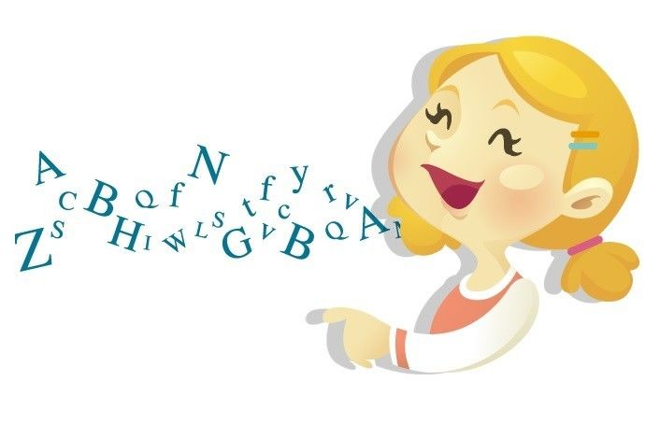
https://www.mimowa.pl
https://www.superkid.pl/cwiczenia-logopedyczne
http://juzwiem.edu.pl/cwiczenia
http://logozabawy.pl/
https://wordwall.net/pl-pl/community/logopedia

Powyższe strony internetowe oferują m.in. mnóstwo ćwiczeń do utrwalenia prawidłowej wymowy różnych głosek a także ćwiczeń wzbogacających słownik dziecka, doskonalących pamięć, uwagę oraz spostrzeganie.

DZIĘKUJĘ ZA WSPÓŁPRACĘ
ANNA KAŁUŻYŃSKA

